我國後備軍人及替代役備役役男召訓現況及其相關問題之探討
一、新加坡後備制度概述
新加坡為徵兵制國家，役男年滿18歲服役，完成2年義務役後納入戰備部隊編管。戰備部隊召訓依戰備程度及召訓週期區分戰備軍人及後備軍人等二階段辦理，平時保持常備部隊總兵力約7.2萬人，戰備軍人約為60萬人、後備軍人約31萬人。
(一)戰備軍人階段：
1.常備部隊服役期滿退伍後即轉為戰備軍人，並進入為期10年之回營訓練週期，每一戰備單位均有其動員計畫，納入管轄之戰備軍人原則上在往後10年內之管理、召集、訓練均由同一單位負責。
2.戰備軍人每年接受召集時間累積不得超過40天，如需超過40天，應經戰備軍人本身及雇主同意。
3.10年戰備訓練週期，區分三階段進行(詳附圖一)，期藉以維持後備軍人之訓練水準。
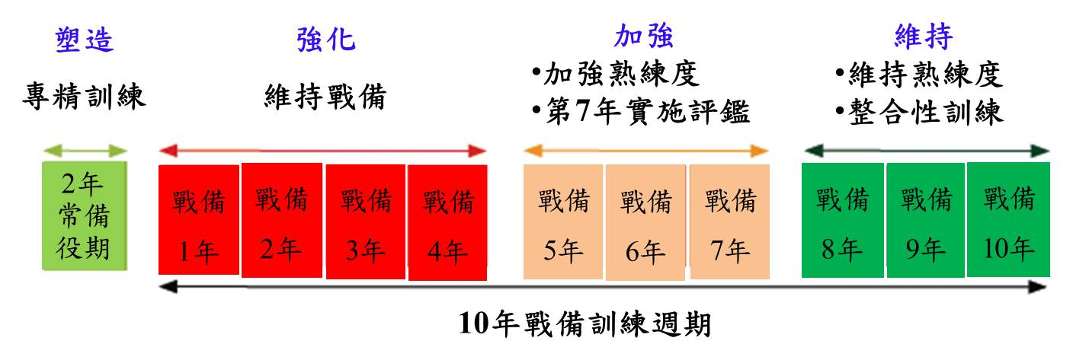
附圖一：新加坡戰備軍人10年訓練週期
※註：1.資料來源，國防部提供。
(二)後備軍人階段：
1.戰備軍人完成10年之戰備訓練週期後即轉為後備軍人。
2.後備軍人毋須接受年度召集訓練，但國家遭受緊急危難時，仍有義務接受國家動員。
3.後備軍人接受動員召集之最大年限為軍官50歲，准尉(含)以下為40歲。

為2019年數據資料；資料來源：國防部。

